CIRCUITOS DE DATOS
Los circuitos de datos expresan el camino, el modo y la tecnología utilizada por la información que circula por una red de datos con objeto de alcanzar un destino receptor.
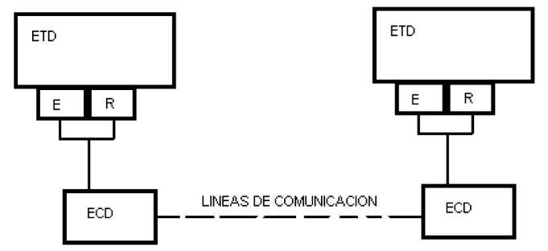

ETD, EQUIPOS TERMINALES DE DATOS: Es aquel componente del circuito de datos que hace de fuente o destino de la información. Lo que define a un ETD no es la inteligencia ni la potencia de cálculo, sino la función que realiza: ser origen o destino en una comunicación.

ECD, EQUIPOS TERMINALES DE CIRCUITOS DE DATOS (EQUIPOS CONTROLADORES DE DATOS): Es el componente de un circuito de datos que adecua las señales que viajan por el canal de comunicaciones convirtiéndolas a un formato asequible para el ETD.

LINEA DE UN CIRCUITO DE DATOS: Dos ECD cualesquiera en un circuito de datos se unen a través de una línea de datos. La línea de datos se caracteriza por un conjunto de parámetros que la habilitan o no para algunas transmisiones.

TRANSMISION EN SERIE
Cuando todas las señales se transmiten por una única línea de datos secuencialmente. Esta forma de envió es mas adecuada en transmisiones a largas distancias. La transmisión se realiza en bits por segundo (bit/seg) que se denomina baudio.
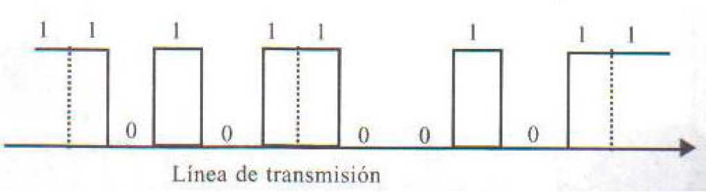

TRANSMISION EN PARALELO
Se transmiten simultáneamente un grupo de bits, uno por cada línea del mismo canal. Los agrupamientos de bits pueden ser caracteres u otras asociaciones, en función del tipo de canal. La velocidad comúnmente se da en bytes por segundo (byte/seg).
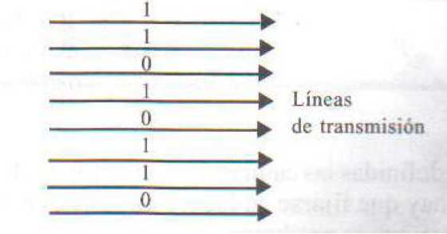

TRANSMISION EN BANDA BASE Y BANDA ANCH
Si la transmisión se realiza sin ningún proceso de modulación, se dice que la transmisión opera en banda base; por el contrario, si se exige un proceso de modulación, se dice que la transmisión se produce en banda ancha.
La Modulación por desplazamiento de frecuencia o FSK, (Frequency Shift Keying) es la más simple de las modulaciones digitales y por lo tanto es de bajo desempeño. Es similar a la modulación de frecuencia (FM), pero más sencillo, dado que la señal moduladora es un tren de pulsos binarios que solo varía entre dos valores de tensión discretos.
En la modulación digital, a la relación de cambio a la entrada del modulador se le llama bit-rate y tiene como unidad el bit por segundo (bps).
A la relación de cambio a la salida del modulador se le llama baud-rate. En esencia el baud-rate es la velocidad de símbolos por segundo.
En FSK, el bit rate = baud rate. Así, por ejemplo, un 0 binario se puede representar con una frecuencia f1, y el 1 binario se representa con una frecuencia distinta f2.
10 110 10 0
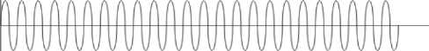
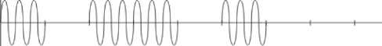
Señal portadora
Señal moduladora
El módem usa un VCO, que es un oscilador cuya frecuencia varía en función del voltaje aplicado. Indice modulación general para una M-FSK n=(2 fd) / [(M-l)Rsymb] Siendo: fd: máxima desviación en frecuencia; Rsym: Velocidad de símbolo por segundo b) ASK, salto de amplitud
Señal modulada
La modulación por desplazamiento de amplitud, en inglés Amplitude-shift keying (ASK), es una forma de modulación en la cual se representan los datos digitales como variaciones de amplitud de la onda portadora.
La amplitud de una señal portadora análoga varía conforme a la corriente de bit (modulando la señal), manteniendo la frecuencia y la fase constante. El nivel de amplitud puede ser usado para representar los valores binarios 0s y 1s. Podemos pensar en la señal portadora como un interruptor ON/OFF. En la señal modulada, el valor lógico 0 es representado por la ausencia de una portadora, así que da ON/OFF la operación de pulsación y de ahí el nombre dado.
Como la modulación AM, ASK es también lineal y sensible al ruido atmosférico, distorsiones, condiciones de propagación en rutas diferentes en PSTN, etc. Esto requiere la amplitud de banda excesiva y es por lo tanto una un gasto de energía. Tanto los procesos de modulación ASK como los procesos de demodulación son relativamente baratos. La técnica ASK también es usada comúnmente para transmitir datos digitales sobre la fibra óptica. Para los transmisores LED, el valor binario 1 es representado por un pulso corto de luz y el valor binario 0 por la ausencia de luz. Los transmisores de láser normalmente tienen una corriente "de tendencia" fija que hace que el dispositivo emita un nivel bajo de luz. Este nivel bajo representa el valor 0, mientras una onda luminosa de amplitud más alta representa el valor binario 1.

c) PSK, salto de fase;
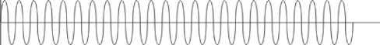
Señal portadora
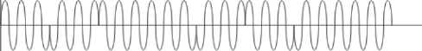
Señal moduladora
10 110 10 0
La modulación por desplazamiento de fase o PSK (Phase Shift Keying) es una forma de modulación angular que consiste en hacer variar la fase de la portadora entre un número de valores discretos. La diferencia con la modulación de fase convencional (PM) es que mientras en ésta la variación de fase es continua, en función de la señal moduladora, en la PSK la señal moduladora es una señal digital y, por tanto, con un número de estados limitado.
Señal modulada

Dependiendo del número de posibles fases a tomar, recibe diferentes denominaciones. Dado que lo más común es codificar un número entero de bits por cada símbolo, el número de fases a tomar es una potencia de dos. Así tendremos BPSK con 2 fases (equivalente a PAM), QPSK con 4 fases (equivalente a QAM), 8-PSK con 8 fases y así sucesivamente. A mayor número de posibles fases, mayor es la cantidad de información que se puede transmitir utilizando el mismo ancho de banda, pero mayor es también su sensibilidad frente a ruidos e interferencias. Las modulaciones BPSK y QPSK son óptimas desde el punto de vista de protección frente a errores. Conceptualmente hablando, la diferencia entre distintos símbolos (asociados a cada fase) es máxima para la potencia y ancho de banda utilizados. No pasa lo mismo con 8-PSK, 16-PSK o superiores, para las que existen otras modulaciones más eficientes.

La gran ventaja de las modulaciones PSK es que la potencia de todos los símbolos es la misma, por lo que se simplifica el diseño de los amplificadores y etapas receptoras (reduciendo costes), dado que la potencia de la fuente es constante.

Existen dos alternativas de modulación PSK: PSK convencional, donde se tienen en cuenta los desplazamientos de fase y PSK diferencial, en la cual se consideran las transiciones

En el sistema PSK convencional es necesario tener una portadora en el receptor para sincronización, o usar un código autosincronizante, por esta razón surge la necesidad de un sistema PSK diferencial. Es diferencial puesto que la información no esta contenida en la fase absoluta, sino en las transiciones. La referencia de fase se toma del intervalo inmediato anterior, con lo que el detector decodifica la información digital basándose en diferencias relativas de fase.

En las comunicaciones donde no existen limitaciones de ancho de banda, por ejemplo en redes de área local o en comunicaciones punto a punto de corta distancia, resulta ventajoso transmitir los datos de forma digital. Para llevar a cabo estas transmisiones, se utilizan unos equipos que, a pesar de no realizar una modulación y desmodulación, se siguen llamando módems, en este casos se llaman módems banda base. Los módems banda base no realizan modulación, pero si se usa codificación de la señal.

La forma binaria que utilizan normalmente los computadores en su interior representan a las informaciones 0 y 1 con voltajes que varían entre 0 y +5 voltios. Este tipo de representación se denomina NRZ (non return to zero), debido a que el voltaje no vuelve a cero entre bis consecutivos. La representación NRZ funciona bien en el interior de los computadores pero es inadecuada cuando se va a transmitir la señal por cable, ya que, entre otras cosas, no se aseguran cambios de nivel que permitan una correcta sincronización de la señal y, además, pueden aparecer niveles residuales de corriente continua. Los cambios de estado son importantes para la sincronización, ya que una serie de unos o de ceros pueden ocasionar que el reloj del receptor se desplace con respecto a la señal entrante, con lo que los datos de la línea no se muestrean en el instante correcto. Para resolver estos problemas, las señales unipolares procedentes del ETD son convertidas en otro tipo de señales, de acuerdo con alguno de los códigos existentes.
El sistema más simple para eliminar la corriente residual continua consiste en utilizar el llamado código NRZ polar. Este código se basa en representar los 0 con valores de tensión negativos y los 1 con valores de tensión positivos. Este sistema aunque supone una mejora sobre el sistema NRZ unipolar, tiene el inconveniente de que concentra la mayor parte de la energía de la señal transmitida alrededor de la frecuencia cer0.
Existe una variación del código NRZ polar llamada bipolar o AMI (con inversión alterna de marcas), que consiste en transmitir los 0 con niveles cero de tensión e ir alternando la representación de los 1 a niveles positivos y negativos de tensión.
En cualquier caso el inconveniente de los dos sistemas anteriores es que no garantizan que no se produzcan largas cadenas de 0 sin que haya los suficientes cambios de estado para asegurar la sincronización.

Código Bifase
Con este CODIG, también llamado difase o Manchester, se asegura la sincronización al dividir cada bit de información en dos estados. Si la información a transmitir es un 0, se transmiten los estados 01, y si la información a transmitir es 1 se transmiten los estados 10.
Con la utilización del código bifase se solucionan tanto el problema de las corrientes continuas residuales, al utilizar tensiones positivas y negativas para cada bit, como el de la sincronización, al asegurarse un cambio de estado por cada bit. No obstante, tiene la particularidad de que duplica el ancho de la banda necesario. En la practica, la codificación bifase es utilizada, por ejemplo, en las redes de area local ethernet o en las tecnologías de comunicaciones relacionadas con la luz (fibra optica).
Código bifase diferencial
El uso mas generalizado de la codificación bifase se da con la llamada codificación bifase diferencial. Este método se basa, igual que en el caso anterior, en codificar dos bits en transmisión por cada bit de información, sin embargo las correspondencias no son fijas, sino que siguen estas reglas:
Si el bit de información es un 0, el dibit resultante s construye de forma que el primer bit sigue el mismo estado que el segundo bit del dibit anterior.
Si el bit de información es 1, el dibit resultante se construye de forma que el primer bit tendrá un estado contrario al del segundo bit del dibit anterior.
Bifase (Manchester) Bifase diferencial
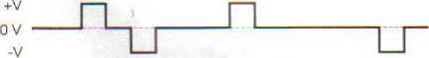
NRZ
1 1 | 0 | 1 | 0 0

Este sistema se suele emplear para la transmisión de datos hasta 64 Kbaudios con cables que no superen los 5 kilómetros de distancia, o a 9600 baudios con cables de hasta 15 kilómetros.
+v i1
ov
v1 I
NRZ polar
Bipolar o AMI

